北京理工大学珠海学院
嵌入式图形界面开发期末报告
2016 — 2017学年第2学期

学 院： | 计算机学院
专业班级： | 计算机科学与技术1班
学 号： | 140201011033
学生姓名： | 甘国柱
指导教师： | 方漫琳
成 绩：
时 间：

20 年 月 日

北京理工大学珠海学院
课程设计任务书

2016～2017学年第2学期

一、课程设计题目
QT即时通讯软件开发
二、课程设计内容
该软件与QQ聊天软件类似，但是不要求那么强大的功能。该软件具备三个主要的界面：登录界面、用户主界面、通信界面。通过该软件，用户可以实现两台计算机之间的即时通信。
三、进度安排
（1）1-2学时，选定题目、分析需求、理解需求；
（2）3-4学时，程序设计，定义数据类型、数据处理方式；
（3）5-10学时，编写程序、调试、测试；
（4）11-12学时，编写设计报告；
（5）13-16学时，答辩。
四、基本要求
（1）采用数据库保存用户账户信息，登录验证时需要通过访问数据库。
（2）保存聊天记录(可以采用数据库，也可以采用文件和数据流)，并且聊天记录可以导出为".txt"后缀的文本文件。
（3）用户之间的通信，可以采用UDP或者TCP的方式实现，建议用UDP。
（4）通过Qt的事件机制，实现“Ctrl+Enter”的快捷发送信号。
（5）通过“信号和槽”的方式，实现按钮发送信息等功能。
（6）只要求实现一个用户的聊天，鼓励学有余力的同学实现多个用户的聊天。
（7）通过布局实现软件的布局，对美工没有要求，但是鼓励学有余力的同学实现美工。
（8）支持中文通信。
（9）采用QT和C++开发该软件，请不要用其他软件和语言。
（10）不要求界面跟我上述界面一模一样。

20 年 月 日

即时通讯软件的设计与实现
摘 要
随着计算机应用技术的快速发展和日益普及，网络也遍及到我们生活的每个角落，为我们的学习和工作带来极大的方便。现很多人都使用网络通讯软件来进行聊天、交流，这种软件极大地缩短了人与人之间的沟通距离，使人们能够随时随地的进行交流。因此，一个即时通讯软件的设计是有必要的。
而本设计是基于Qt的开发平台上开发的一款即时通讯软件，通过网络编程SOCKET函数以实现同局域网内的文字传输。

关键词：通讯软件；网络编程；文字传输

目 录

第一章 设计内容 1
第二章 总体设计 2
2.1 模块化设计 2
2.2 程序运行示意图 4
第三章 详细设计 5
3.1 登录界面设计 5
3.2 用户主界面设计 6
3.3 好友列表界面设计 7
3.4 聊天界面设计 8
第四章 调试与测试 9
4.1 调试过程中的主要问题 9
4.2 具体测试过程 9
参考文献 12
心得体会 13
附录 14

第一章 设计内容

设计一个类似QQ的聊天软件，实现在同一局域网内不同用户之间的即时通信，程序具体功能有：
（1）sqlite3数据库插入用户表
（2）登录界面：数据库验证登录
（3）用户主界面：数据库匹配用户好友列表
（4）聊天界面：在同一局域网内采用UDP的方式实现即时通信
（5）聊天记录以文件“.txt”的形式保存

第二章 总体设计

2.1 模块化设计
为实现系统功能，本程序主要分为四个模块。他们分别是：登录界面、用户主界面、好友列表界面、聊天界面。这四个模块是通过主函数实例化一个不显示的空用户主界面，在用户主界面的构造函数里还会实例化一个登录界面，当登录界面用户登录成功后，用户主界面转为显示状态并更新登录的用户信息（显示登录账号，更新用户好友列表），双击对应好友就可弹出聊天窗口，实现即时聊天。
主函数（main）：
MainWindow mainwin 实例化用户主界面

登录界面类（logonscreen）：
LogonScreen(QWidget *parent = 0); 构造函数
createConnection() 创建数据库连接
createTable() 创建用户表，添加可登陆用户
selectTable() 查询用户表，显示所有用户
verify(const Qstring, const QString) 验证登录信息
on_pushButton_login_clicked() 登录按键的槽
on_pushButton_close_clicked() 退出按键的槽
user_signal(QString value) 自定义用户登录信号，向用户
主界面传输当前登录账号值
用户主界面类（mainwindow）：
MainWindow(QWidget *parent = 0) 构造函数
createConnection() 创建数据库连接
matchUserFriend() 匹配用户好友，更新好友列表
on_pushButton_quit_clicked() 注销按钮的槽，返回登录界面
getUserValue(QString value) 获取用户登录信号响应的槽
mouseMoveEvent(QMouseEvent *event) 鼠标移动事件，单击移动界面

好友列表界面类（userwidget）：
userwidget(QWidget *parent = 0) 原构造函数
userwidget(int receive_port,QString send_ip ,int send_port,QString send_account,QWidget *parent = 0) 构造函数的重载
mouseDoubleClickEvent(QMouseEvent *event) 鼠标双击事件

聊天界面类（chatwindow）：
ChatWindow(QWidget *parent = 0); 原构造函数
ChatWindow(int receive_port,QString send_ip,int send_port,QString send_account,QWidget *parent = 0) 构造函数的重载
keyPressEvent(QKeyEvent *event) 键盘按下事件（ctrl+Enter）
keyReleaseEvent(QKeyEvent *event) 键盘释放事件
processPendingDatagram() udp数据报接收
on_pushButton_send_clicked() 发送按钮的槽，发送udp数据报
on_pushButton_close_clicked() 关闭按钮的槽，关闭窗口
on_pushButton_chatdata_toggled(bool checked) 聊天记录按钮的槽，
显示隐藏的界面

2.2 程序运行示意图
Mian()
用户主界面
登录界面
数据库
好友列表
聊天界面
隐藏
弹出
成功
查询
更新
验证数据库
账号密码？
失败
显示
图2-1 程序运行示意图

第三章 详细设计

3.1 登录界面设计
登录界面UI设计：
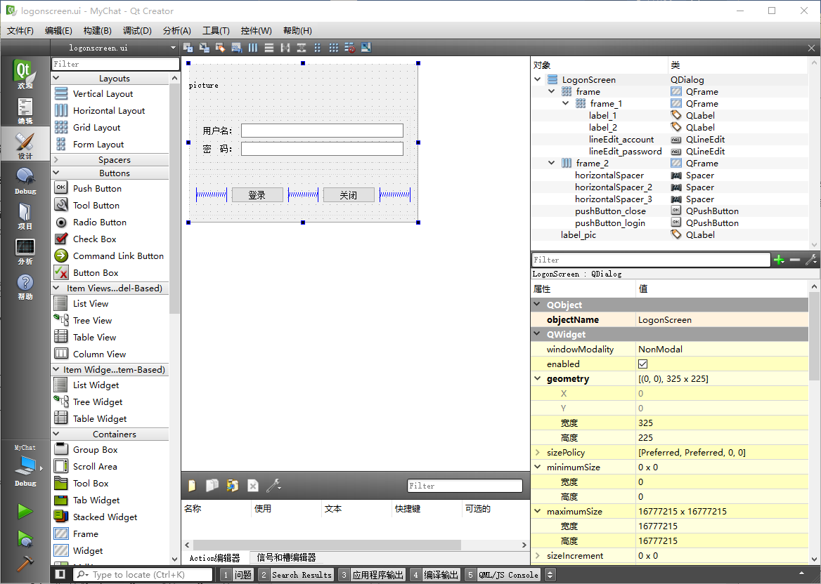
图3.1 登录界面UI设计

登录界面类设计：
在登录界面类的构造函数里，会做连接sqlite3数据库，创建用户表和查询用户表并显示查询结果于调试窗口的操作。当用户在登录界面输入账号时，就会触发QT的自动补全功能（QCompleter），补全内容为在查询用户表时记录的用户账号（QStringList），方便用户输入体验。当用户输入密码时，lineEdit_password里的值会以密码的形式显示（setEchoMdoe）。用户键入完成，点击登录按钮，调试窗口显示键入内容，并调用verify(account,password)函数，把键入的账号密码作为数据库查询的where条件。如果查询结果存在，则发送accept()信号允许登录，并且还会发送一个自定义的emit user_signal(account)信号给用户主界面，传入当前登录账号值，作为主界面更新该用户好友列表的判断依据；否则，弹出一个dialog提示账号或密码错误。

3.2 用户主界面设计
用户主界面UI设计：
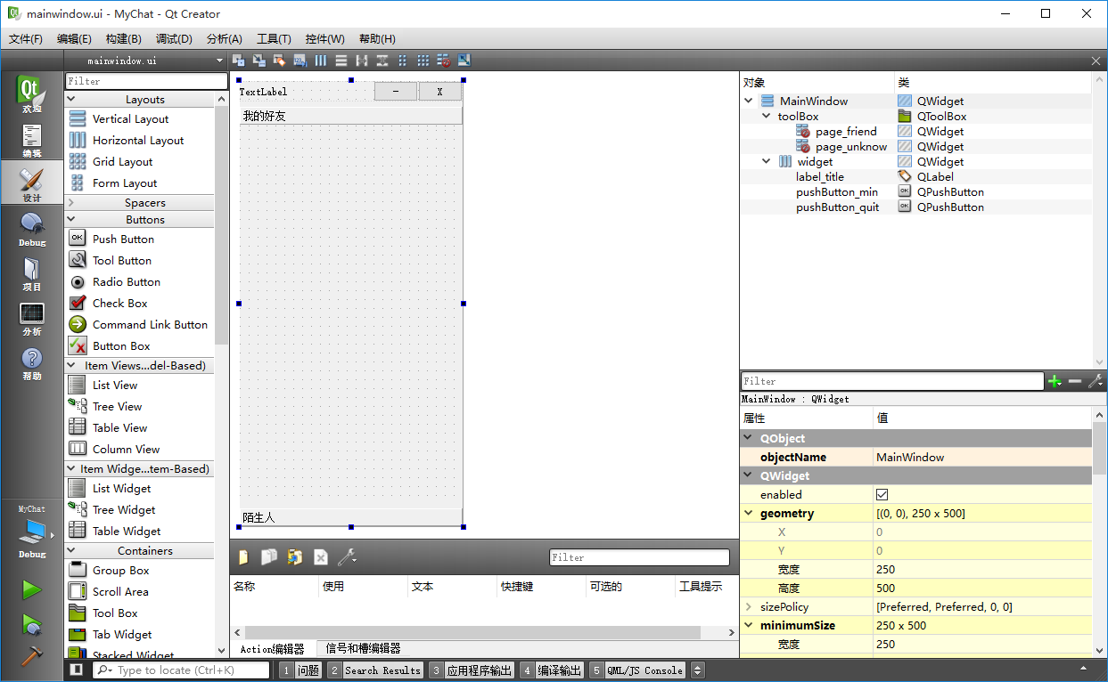
图3.2 用户主界面UI设计

用户主界面类设计：
当实例化用户主界面时，主界面是不会show() 出来的，用户主界面类构造函数首先会实例化一个登录界面类的指针对象。然后，关联（connect）这个对象的自定义信号user_signal(account)，使用户主界面收到这个信号时，能转到槽getUsrValue(QString)，获取信号传进来的当前登录账号值。接着，显示登录界面，等待用户在登录界面的操作。最后，用户主界面会等待登录界面的用户登录成功后的Accepted信号，如果收到Accepted信号，主界面show() 出来，并且调用matchUserFriend()函数，匹配当前登录账号的好友列表。
更新好友列表的功能实现是通过在用户主界面的toolBox部件的page_friend里添加一个垂直布局（QBoxLayout），然后在matchUserFriend()函数里查询数据库里的用户表，查到一个好友则在垂直布局里实例化一个QT设计师类userwidget的指针对象。

3.3 好友列表界面设计
好友列表UI界面：
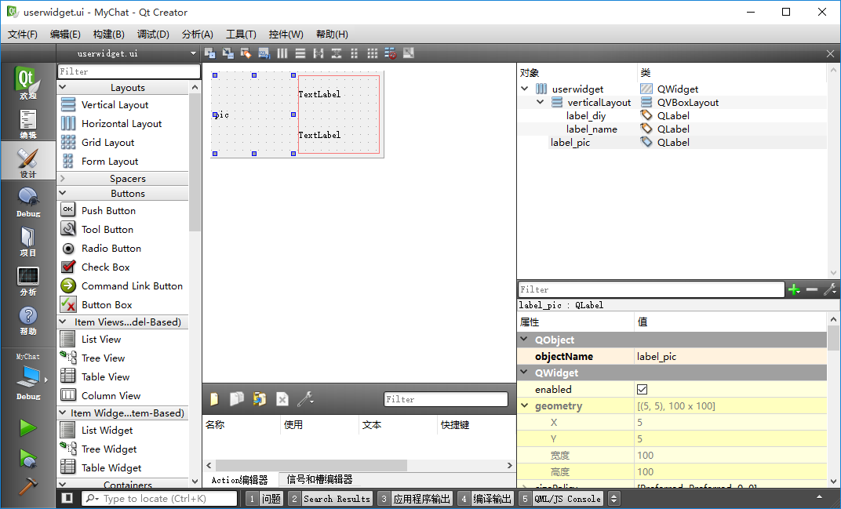
图3.3 用户好友列表界面

好友列表类设计：
这个类是在用户主界面matchUserFriend()函数里实例化使用的，结果是会在用户主界面的toolBox部件里的好友列表显示出来。因为要实现鼠标双击这个类（好友）就会弹出和这个好友的聊天窗口。所以这时候就需要考虑这个聊天窗口的接收UDP数据报的绑定端口和发送UDP数据报的目标IP、目标端口。为要解决这个问题，我这个类使用了构造函数的重载，在实例化该类的过程中同时传入接收端口、发送目标IP、发送目标端口和发送目标的名字。
好友列表类重载的构造函数主要做记录传入接收端口、发送目标IP、发送目标端口和发送目标的账号，并根据传进来的发送目标的账号从QT资源文件里查找对应的头像、昵称和签名。最后在鼠标双击事件里再用同样的方法把这些值传进聊天窗口界面。

3.4 聊天界面设计
聊天界面UI设计：
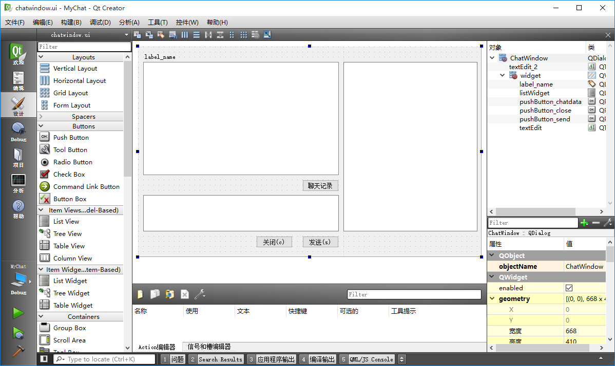
图3.4 聊天界面UI

聊天界面类设计：
聊天界面类重载的构造函数，首先记录从好友列表类传进来的接收端口、发送目标IP、发送目标端口和发送目标的账号。然后隐藏聊天记录的textEdit部件，调整窗口的大小。最后绑定接收UDP数据包的端口和IP，关联QudpSocket::readyRead信号，当收到UDP数据报时，触发槽processPendingDatagram()，使收到的数据显示在listWidget上，并写入名为发送对象的txt文件里作为聊天记录保存起来。
发送按钮的槽函数，把当前时间（QDateTime::currentDateTime()）和发送内容里（textEdit里面的数据）一起以UDP数据报发送出去，同时也写入到对应txt文件里面。
聊天记录按钮的槽函数，点击聊天记录按钮，检查按钮当前状态，如果按钮checked值为true，则显示隐藏的textEdit，并重新调整聊天界面大小，textEdit里面的值为从对应txt文件里读取的全部内容。

第四章 调试与测试

4.1 调试过程中的主要问题
（1）用户登录成功后，登录界面类的当前登录值怎么传进用户主界面？
最后的解决方法是在用户主界面实例化登录界面指针对象，然后使用信号和槽传输登录账号值
（2）用户主界面收到登录界面发来的信号后，已经知道当前登录账号了，怎么在该用户好友列表显示出来？
最后的解决办法是新建QT设计师类（好友列表类），查询数据库，查到一个实例化一个好友列表类指针对象到toolBox部件里的垂直布局里。
（3）鼠标双击好友列表里的一个好友，弹出聊天窗口，聊天窗口的UDP数据报的接收端口和发送IP、发送端口的值怎么获取？
最后解决办法是通过构造函数的重载，在实例化的过程中传进对应参数。

4.2 具体测试过程
登录界面：
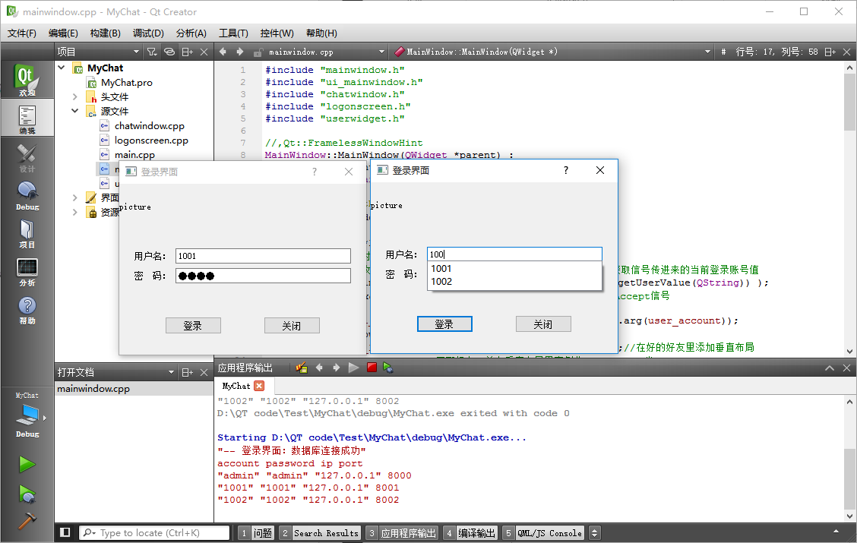
图4.1 登录界面效果

用户主界面：
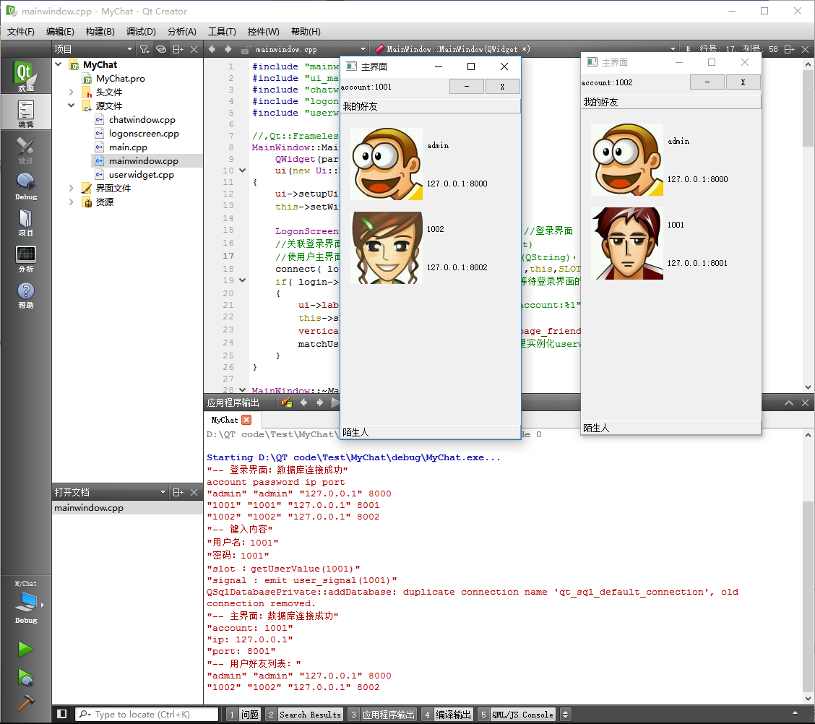
图4.2 用户主界面效果

聊天界面：
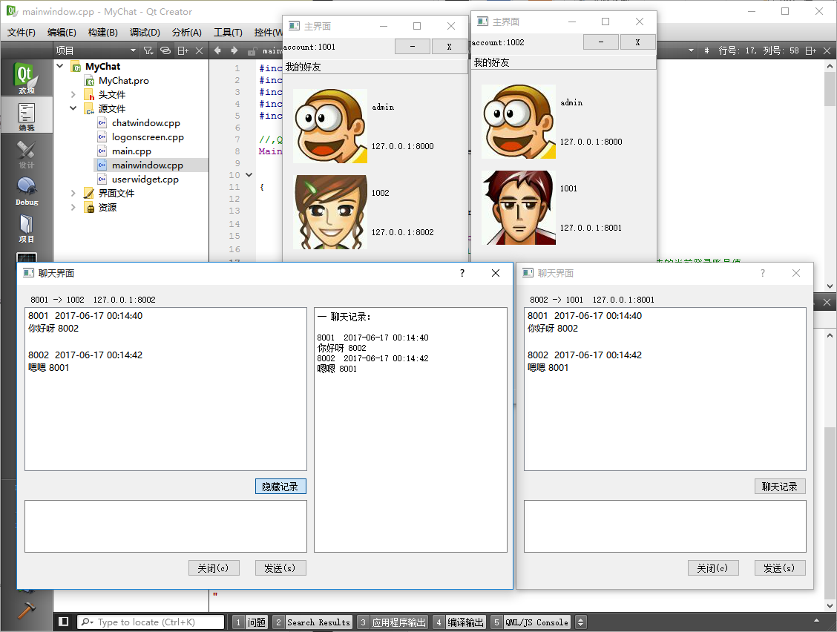
图4.3 聊天界面效果

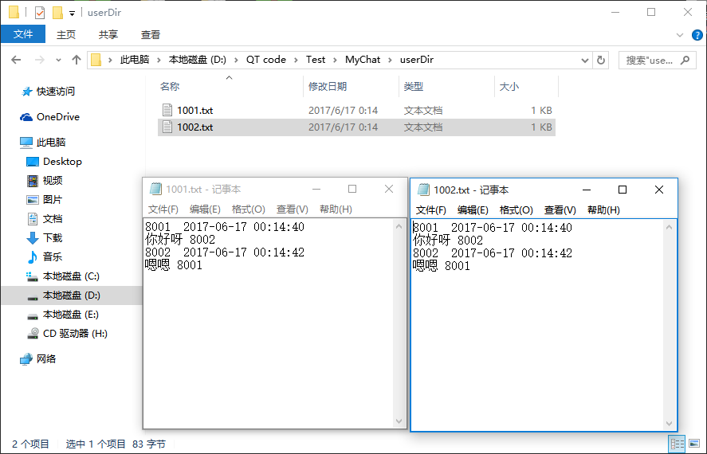
图4.4 聊天记录文件

参考文献

[1]陈维兴 林小茶，C++面向对象程序设计教程（第3版）。北京：清华大学出版社，2009年5月
[2]闫锋欣 曾泉人 张志强 译，C++ GUI Qt4 编程（第2版）。电子工业出版社，2013年5月
[3]金大颐 翻译：张红艳，Qt5开发实践。北京：人民邮电出版社，2015年9月

心得体会

通过这次课程设计，我学会了使用Qt制作一个简易的聊天工具，学到了Qt的UI布局、数据库操作、多界面的切换、信号与槽、socket编程、UDP通讯以及文件操作等，希望以后能进一步的深造学习。

附录
//logonscreen.h
#ifndef LOGONSCREEN_H
#define LOGONSCREEN_H

#include <QDialog>
#include <QSqlDatabase>
#include <QSqlQuery>
#include <QDebug>
#include <QString>
#include <QCompleter>

namespace Ui {
class LogonScreen;
}
class LogonScreen : public QDialog
{
Q_OBJECT

public:
explicit LogonScreen(QWidget *parent = 0);//构造函数
~LogonScreen();

private:
Ui::LogonScreen *ui;
bool createConnection();//连接数据库
void createTable();//创建用户表
void selectTable();//查询用户表
//验证登录，使用传入 strAccount strPwd 作为的查询数据库的条件
bool verify(const QString &strAccount, const QString &strPwd);

private slots:
void on_pushButton_close_clicked();//关闭按钮槽

void on_pushButton_login_clicked();//登录按钮槽

signals:
void user_signal(QString value);//自定义当前登录用户信号
};

#endif // LOGONSCREEN_H

//logonscreen.cpp
#include "logonscreen.h"
#include "ui_logonscreen.h"

LogonScreen::LogonScreen(QWidget *parent) :
QDialog(parent),
ui(new Ui::LogonScreen)
{
ui->setupUi(this);
this->setWindowTitle(QObject::tr("登录界面"));
// lineEdit_password 以密码的形式显示
ui->lineEdit_password->setEchoMode(QLineEdit::Password);

//连接数据库
if(createConnection())
{
qDebug()<<QObject::tr("-- 登录界面：数据库连接成功");
}
createTable();//创建用户表
selectTable();//查询用户表
}

LogonScreen::~LogonScreen()
{
delete ui;
}

bool LogonScreen::createConnection()
{
//添加数据库驱动
QSqlDatabase db = QSqlDatabase::addDatabase("QSQLITE");
//设置数据库名称
db.setDatabaseName("memory.db");
//打开数据库
if(!db.open())
{
qDebug()<<QObject::tr("打开数据库失败");
return false;
}
return true;
}

void LogonScreen::createTable()
{
QSqlQuery query;
//新建user表，account设置为主键，还有一个password项
query.exec("create table user (account varchar(8) primary key,password varchar(8),ip varchar(16),port int)");
//向表中插入记录
query.exec("insert into user values('admin','admin','127.0.0.1',8000)");
query.exec("insert into user values('1001','1001','127.0.0.1',8001)");
query.exec("insert into user values('1002','1002','127.0.0.1',8002)");
}

void LogonScreen::selectTable()
{
QStringList accountList;
QSqlQuery query;
//删除user表
//query.exec("drop table user");
//查找user表中的记录的account项和password项的值
query.exec("select account,password,ip,port from user");
//query.next()指向查找到的第一条记录，然后每次后移一条记录
qDebug() << "account" << "password" << "ip" << "port";
while(query.next())
{
QString value0 = query.value(0).toString();
QString value1 = query.value(1).toString();
QString value2 = query.value(2).toString();
int value3 = query.value(3).toInt();
//把查到的所有账号存入 QStringList accountList
accountList << value0;
//显示查找记录
qDebug() << value0 << value1 << value2 << value3;
}
//自动补全功能 QCompleter
QCompleter *completer = new QCompleter(accountList,this);
completer->setCaseSensitivity(Qt::CaseSensitive);
ui->lineEdit_account->setCompleter(completer);
}

bool LogonScreen::verify(const QString &strAccount, const QString &strPwd)
{
QSqlQuery query;
query.exec(QString("select * from user where account = '%1' and password = '%2'").arg(strAccount, strPwd));
return query.next();
}

void LogonScreen::on_pushButton_close_clicked()
{
close();
}

void LogonScreen::on_pushButton_login_clicked()
{
//记录并显示键入的账号密码
QString account = ui->lineEdit_account->text();
QString password = ui->lineEdit_password->text();
qDebug()<<QObject::tr("-- 键入内容");
qDebug()<<QObject::tr("用户名：%1").arg(account);
qDebug()<<QObject::tr("密码：%1").arg(password);

//调用verify(account,password)函数，把键入的账号密码作为数据库查询的where条件
if(verify(account,password))
{
//验证成功，发送两个信号给用户主界面
accept();//允许登录信号，用户主界面转为显示状态
emit user_signal(account);//发送当前登录账号信号
qDebug()<<QObject::tr("signal : emit user_signal(%1)").arg(account);
}
else{
//验证失败，弹出提示对话框
QDialog *dialog = new QDialog(this);
dialog->setWindowTitle(QObject::tr("提示"));
dialog->resize(250,50);
dialog->setModal(true);
QLabel *label = new QLabel(dialog);
label->setText(QObject::tr(" 用户名或密码错误\n"));
dialog->show();
ui->lineEdit_account->clear();
ui->lineEdit_password->clear();
}
}

//mainwindow.h
#ifndef MAINWINDOW_H
#define MAINWINDOW_H

#include <QWidget>
#include <QMouseEvent>
#include <QString>
#include <QDebug>
#include <QVBoxLayout>
#include <QSqlDatabase>
#include <QSqlQuery>

namespace Ui {
class MainWindow;
}

class MainWindow : public QWidget
{
Q_OBJECT

public:
explicit MainWindow(QWidget *parent = 0);//构造函数
~MainWindow();

private:
Ui::MainWindow *ui;

QString user_account;//记录当前登录用户的账号
int user_port;//记录当前登录用户的端口

QPoint offset;//鼠标当前坐标
QVBoxLayout *vertical_layout;//好友列表里的垂直布局

bool createConnection();//创建数据库连接
void matchUserFriend();//匹配用户好友

protected:
void mouseMoveEvent(QMouseEvent *event);//鼠标移动事件

private slots:
void on_pushButton_quit_clicked();//退出按钮的槽
void on_pushButton_min_clicked();//最小化按钮的槽
void getUserValue(QString value);//响应登录界面类的自定义信号的槽
};

#endif // MAINWINDOW_H

//mainwindow.cpp
#include "mainwindow.h"
#include "ui_mainwindow.h"
#include "chatwindow.h"
#include "logonscreen.h"
#include "userwidget.h"

//,Qt::FramelessWindowHint
MainWindow::MainWindow(QWidget *parent) :
QWidget(parent),
ui(new Ui::MainWindow)
{
ui->setupUi(this);
this->setWindowTitle(QObject::tr("主界面"));

LogonScreen *login = new LogonScreen(this);//登录界面
//关联登录界面对象的自定义信号user_signal(account)
//使用户主界面收到这个信号时，能转到槽getUsrValue(QString)，获取信号传进来的当前登录账号值
connect( login,SIGNAL(user_signal(QString)),this,SLOT(getUserValue(QString)) );
if( login->exec() == QDialog::Accepted )//等待登录界面的Accept信号
{
ui->label_title->setText(QObject::tr("account:%1").arg(user_account));
this->show();//显示主界面
vertical_layout = new QVBoxLayout(ui->page_friend);//在好的好友里添加垂直布局
matchUserFriend();//匹配好友，并在垂直布局里实例化userwidget类
}
}

MainWindow::~MainWindow()
{
delete ui;
}

bool MainWindow::createConnection()
{
//添加数据库驱动
QSqlDatabase db = QSqlDatabase::addDatabase("QSQLITE");
//设置数据库名称
db.setDatabaseName("memory.db");
//打开数据库
if(!db.open())
{
qDebug()<<QObject::tr("打开数据库失败");
return false;
}
return true;
}

void MainWindow::matchUserFriend()
{
//连接数据库
if(createConnection())
{
qDebug()<< QObject::tr("-- 主界面：数据库连接成功");
}

QSqlQuery query;
query.exec(QString("select account,password,ip,port from user where account = '%1'").arg(user_account));
query.next();
user_port = query.value(3).toInt();
qDebug()<< QObject::tr("account: %1").arg(user_account);
qDebug()<< QObject::tr("ip: %1").arg(query.value(2).toString());
qDebug()<< QObject::tr("port: %1").arg(user_port);

qDebug() << QObject::tr("-- 用户好友列表：");
query.exec("select account,password,ip,port from user");
while(query.next())
{
QString value0 = query.value(0).toString();
QString value1 = query.value(1).toString();
QString value2 = query.value(2).toString();
int value3 = query.value(3).toInt();

if(value0 == user_account)continue;
qDebug() << value0 << value1 << value2 << value3;
userwidget *user = new userwidget(user_port,value2,value3,value0);
vertical_layout->addWidget(user);
}
vertical_layout->addStretch(0);//添加垂直弹簧部件
}

void MainWindow::mouseMoveEvent(QMouseEvent *event)//鼠标移动事件
{
//qDebug()<<offset;
if(event->buttons() & Qt::LeftButton)
{ // 这里必须使用buttons()
QPoint temp;
temp = event->globalPos() - offset;
move(temp);// 使用鼠标指针当前的位置减去差值，就得到了窗口应该移动的位置
}
}

void MainWindow::on_pushButton_quit_clicked()//注销按钮的槽，重新构造一个新的主界面
{
this->close();
MainWindow *switch_accoumt = new MainWindow();

}

void MainWindow::on_pushButton_min_clicked()//最小化按钮的槽
{
setWindowState(Qt::WindowMinimized);
}

void MainWindow::getUserValue(QString value)//响应登录界面类的自定义信号的槽
{
user_account = value;
qDebug()<< QObject::tr("slot ：getUserValue(%1)").arg(value);
}

//userwidget.h
#ifndef USERWIDGET_H
#define USERWIDGET_H

#include <QWidget>
#include <QMouseEvent>
#include <QString>

namespace Ui {
class userwidget;
}

class userwidget : public QWidget
{
Q_OBJECT

public:
explicit userwidget(QWidget *parent = 0);//构造函数
//构造函数的重载，传入接收UDP数据报的绑定端口、发送UDP数据报的目标IP、目标端口、目标账号
explicit userwidget(int receive_port,QString send_ip ,int send_port,QString send_account,QWidget *parent = 0);
~userwidget();

protected:
void mouseDoubleClickEvent(QMouseEvent *event);//鼠标双击事件，实例化对应的聊天窗口

private:
Ui::userwidget *ui;
QString udp_send_ip;//记录发送UDP数据报的目标IP
int udp_send_port;//记录发送UDP数据报的目标端口
int udp_receive_port;//记录接收UDP数据报的绑定端口
QString udp_send_account;//记录发送目标账号
};

#endif // USERWIDGET_H

//userwidget.cpp
#include "userwidget.h"
#include "ui_userwidget.h"
#include "chatwindow.h"

userwidget::userwidget(QWidget *parent) :
QWidget(parent),
ui(new Ui::userwidget)
{
ui->setupUi(this);

ui->label_name->setText("friend");
}

userwidget::userwidget(int receive_port,QString send_ip,int send_port,QString send_account,QWidget *parent) :
QWidget(parent),
ui(new Ui::userwidget)
{
ui->setupUi(this);
udp_receive_port = receive_port;
udp_send_ip = send_ip;
udp_send_port = send_port;
udp_send_account = send_account;
ui->label_pic->setPixmap(QPixmap(QString(":/userPic/%1.jpg").arg(udp_send_account)));
ui->label_name->setText(QObject::tr("%1").arg(udp_send_account));
ui->label_diy->setText(QObject::tr("%1:%2").arg(udp_send_ip).arg(udp_send_port));
}

userwidget::~userwidget()
{
delete ui;
}

void userwidget::mouseDoubleClickEvent(QMouseEvent *event)
{
if(event->button() == Qt::LeftButton)
{
ChatWindow *chat = new ChatWindow(udp_receive_port,udp_send_ip,udp_send_port,udp_send_account);
chat->show();
}
}

//chatwindow.h
#ifndef CHATWINDOW_H
#define CHATWINDOW_H

#include <QDialog>
#include <QtNetwork>
#include <QDateTime>
#include <QString>
#include <QDir>
#include <QFile>
#include <QKeyEvent>
#include <QDebug>

namespace Ui {
class ChatWindow;
}

class ChatWindow : public QDialog
{
Q_OBJECT

public:
explicit ChatWindow(QWidget *parent = 0);
explicit ChatWindow(int receive_port,QString send_ip,int send_port,QString send_account,QWidget *parent = 0);
~ChatWindow();

protected:
void keyPressEvent(QKeyEvent *event);
void keyReleaseEvent(QKeyEvent *event);

private:
Ui::ChatWindow *ui;
QUdpSocket *receiver;
QUdpSocket *sender;
QString udp_send_account;
QString udp_send_ip;
int udp_send_port;
int udp_receive_port;

private slots:
void processPendingDatagram();

void on_pushButton_send_clicked();

void on_pushButton_close_clicked();

void on_pushButton_chatdata_toggled(bool checked);
};

#endif // CHATWINDOW_H

//chatwindow.cpp
#include "chatwindow.h"
#include "ui_chatwindow.h"

ChatWindow::ChatWindow(QWidget *parent) :
QDialog(parent),
ui(new Ui::ChatWindow)
{
ui->setupUi(this);
this->setWindowTitle(QObject::tr("聊天界面"));
ui->textEdit_2->hide();
this->setFixedSize(400,410);

receiver = new QUdpSocket(this);
receiver->bind(udp_receive_port, QUdpSocket::ShareAddress);
connect(receiver, &QUdpSocket::readyRead, this, &ChatWindow::processPendingDatagram);

sender = new QUdpSocket(this);
}

ChatWindow::ChatWindow(int receive_port,QString send_ip,int send_port,QString send_account,QWidget *parent) :
QDialog(parent),
ui(new Ui::ChatWindow)
{
ui->setupUi(this);
this->setWindowTitle(QObject::tr("聊天界面"));
ui->textEdit_2->hide();
this->setFixedSize(400,410);

receiver = new QUdpSocket(this);
udp_receive_port = receive_port;
receiver->bind(udp_receive_port, QUdpSocket::ShareAddress);
connect(receiver, &QUdpSocket::readyRead, this, &ChatWindow::processPendingDatagram);

sender = new QUdpSocket(this);
udp_send_ip = send_ip;
udp_send_port = send_port;
udp_send_account = send_account;
ui->label_name->setText(QObject::tr(" %1 -> %2 %3:%4").arg(udp_receive_port).arg(udp_send_account).arg(udp_send_ip).arg(udp_send_port));
}

ChatWindow::~ChatWindow()
{
delete ui;
}

void ChatWindow::keyPressEvent(QKeyEvent *event)
{
if(event->modifiers() == Qt::ControlModifier)
{
if(event->key() == Qt::Key_Enter || event->key() == Qt::Key_Return)
{
qDebug()<< QObject::tr("-- Qt 事件机制,键盘事件(Ctrl + Enter)");
qDebug()<< QObject::tr("press: Ctrl + Enter");
if(event->isAutoRepeat()) return;
on_pushButton_send_clicked();
}
}
}

void ChatWindow::keyReleaseEvent(QKeyEvent *event)
{
if(event->modifiers() == Qt::ControlModifier)
{
if(event->key() == Qt::Key_Enter || event->key() == Qt::Key_Return)
{
qDebug()<< QObject::tr("release: Ctrl + Enter");
if(event->isAutoRepeat()) return;
}
}
}

void ChatWindow::processPendingDatagram()
{
// 拥有等待的数据报
while(receiver->hasPendingDatagrams())
{
QByteArray datagram;

// 让datagram的大小为等待处理的数据报的大小，这样才能接收到完整的数据
datagram.resize(receiver->pendingDatagramSize());

// 接收数据报，将其存放到datagram中
receiver->readDatagram(datagram.data(), datagram.size());
//QListWidgetItem *item2=new QListWidgetItem(datagram);
//item2->setForeground (Qt::red);//前景色(文字颜色)
ui->listWidget->addItem(datagram);

QDir userDir(QDir::currentPath());
userDir.mkdir("userDir");
userDir.cd("userDir");
QFile file(userDir.absolutePath() + QString("/%1.txt").arg(udp_send_account));
if(!file.open(QIODevice::WriteOnly | QIODevice::Text | QIODevice::Append))
qDebug() << file.errorString();
file.write(datagram);
file.close();
}
}

void ChatWindow::on_pushButton_send_clicked()
{
QDateTime currentTime = QDateTime::currentDateTime();
QString strData = currentTime.toString("%1 yyyy-MM-dd hh:mm:ss\n").arg(udp_receive_port);

QByteArray datagram = strData.toUtf8();
//sender->writeDatagram(datagram.data(), datagram.size(),QHostAddress(udp_send_ip), udp_send_port);

datagram += ui->textEdit->toPlainText().toUtf8();
datagram += "\n";
ui->listWidget->addItem(datagram);
sender->writeDatagram(datagram.data(), datagram.size(),
QHostAddress(udp_send_ip), udp_send_port);

QDir userDir(QDir::currentPath());
userDir.mkdir("userDir");
userDir.cd("userDir");
QFile file(userDir.absolutePath() + QString("/%1.txt").arg(udp_send_account));
if(!file.open(QIODevice::WriteOnly | QIODevice::Text | QIODevice::Append))
qDebug() << file.errorString();
file.write(datagram);
file.close();
ui->textEdit->setText("");
}

void ChatWindow::on_pushButton_close_clicked()
{
close();
}

void ChatWindow::on_pushButton_chatdata_toggled(bool checked)
{
ui->textEdit_2->setVisible(checked);
if(checked)
{
ui->pushButton_chatdata->setText(tr("隐藏记录"));
this->setFixedSize(668,410);
QDir userDir(QDir::currentPath());
userDir.mkdir("userDir");
userDir.cd("userDir");
QFile file(userDir.absolutePath() + QObject::tr("/%1.txt").arg(udp_send_account));
if(!file.open(QIODevice::ReadOnly | QIODevice::Text))
qDebug() << file.errorString();

QTextCodec *codec = QTextCodec::codecForName("UTF-8");
QByteArray line = file.readAll();
QString temp = "-- 聊天记录：\n\n";
temp += codec->toUnicode(line);

qDebug() << QObject::tr("聊天记录：") << endl << temp;
ui->textEdit_2->setText(temp);
file.close();
}
else{
ui->pushButton_chatdata->setText(tr("聊天记录"));
this->setFixedSize(400,410);
}
}

